УДК 911.3
Людмила Миколаївна Нємець, д. геогр. н., проф.
Катерина Юріївна Сегіда, к. геогр. н., ст. викл.
Олена Анатоліївна Забірченко, магістрантка
Людмила Василівна Ключко, к. геогр. н., доц.
Харківський національний університет імені В. Н. Каразіна

КОМУНАЛЬНО-ЖИТЛОВЕ ГОСПОДАРСТВО
ЯК СКЛАДОВА СОЦІАЛЬНОЇ ІНФАСТРУКТУРИ
(на прикладі сільської місцевості Донецької області)

Стаття присвячена аналізу сучасних тенденцій функціонування та територіальних особливостей комунально-житлового господарства як однієї із складових соціальної інфраструктури сільської місцевості Донецької області. Дана загальна характеристика комунально-житлового господарства Донеччини. Проаналізовано показники забезпеченості населення житлом, водопровідною та каналізаційною мережею, газифікацією; показники соціального захисту населення, особливості споживчого ринку, а також структуру роздрібної торгівлі та ресторанного господарства сільської місцевості Донецької області. Визначено та проаналізовано сучасний стан комунально-житлового господарства сільської місцевості Донецької області.
Ключові слова: комунально-житлове господарство, соціальна інфраструктура, сільська місцевість, забезпеченість житлом, газифікація, водопровідна та каналізаційна мережа, споживчий ринок.

Немец Л. Н., СегидаЕ. Ю., Забирченко Е. А., Ключко Л. В. Коммунально-жилищное хозяйство как составляющая социальной инфраструктуры (на примере сельской местности Донецкой обалсти). Статья посвящена анализу современных тенденций функционирования и территориальных особенностей коммунально-жилищного хозяйства как одной из составляющих социальной инфраструктуры сельской местности региона. Дана характеристика коммунально-жилищного хозяйства Донецкой области. Проанализированы показатели обеспеченности населения жильем, водопроводной и канализационной сетями, газификацией; показатели социальной защиты населения, особенности потребительского рынка, а также структуры розничной торговли и ресторанного хозяйства сельской местности Донецкой области. Определено и проанализировано современное состояние коммунально-жилищного хозяйства сельской местности Донецкой области.
Ключевые слова: коммунально-жилищное хозяйство, социальная инфраструктура, сельская местность, обеспеченность жильем, газификация, водопроводная и канализационная сеть, потребительский рынок.

Niemets L.N., Segida K.Y., Zabirchenko E.A., Klychko L.V. Municipal housing as a component of social infrastructure (based on an example of the rural area of Donetsk region). This article deals with the modern trends of the functioning and territorial characteristics of municipal housing as a component of the social infrastructure in rural areas of a region. The characteristic of municipal housing in Donetsk region is given. Indicators of housing supply, water and sewerage networks supply, gasification supply have been analyzed; indicators of social protection, features of the consumer market, as well as the structure of retail trade and restaurant business in rural areas of Donetsk region have been considered. The current state of municipal housing in rural areas of Donetsk region has been defined and analyzed.
Keywords: municipal housing, social infrastructure, rural area, housing supply, gasification, water and sewerage network, the consumer market.

Вступ. Соціальна політика будь-якої держави включає і аналіз житлового господарства. Тобто держава гарантує своїм громадянам реалізацію їх права на житло. Це може відбуватися через пряме надання громадянам житлової площі, або через регулювання ринку житла. Україна на сучасному етапі розвитку реалізує обидва напрями. Проте планування і реалізація подальших заходів потребує моніторингу сучасного стану проблеми забезпечення населення власним житлом. Благоустроєними населеними пунктами вважаються такі, які мають централізоване водопостачання та каналізацію. До них відносяться: міста, селища міського типу та сільські населені пункти, в яких водопроводи й окремі водопровідні мережі відпускають воду населенню та на господарсько-побутові потреби централізовано, а каналізації здійснюють централізоване відведення стічних вод з житлових будинків та комунально-побутових підприємств.
Виклад основного матеріалу. На сучасному етапі розвитку сільської місцевості Донецької області можна спостерігати зменшення житлового фонду (рис. 1).
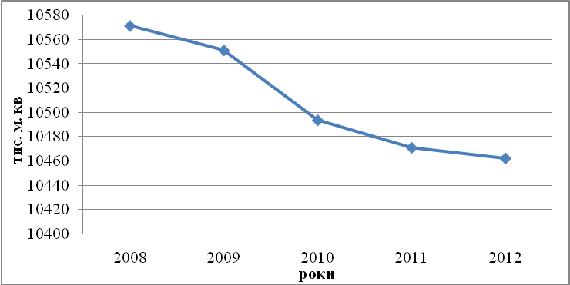
Рис. 1. Динаміка показників житлового фонду в сільській місцевості Донецької області за період з 2008 по 2012 рр. (побудовано за даними [1])

Якщо в 2008 році житловий фонд області становив 10571,5 тис. м², то на даний момент його частка досить помітно скоротилася і становить 10462,3 тис. м². Дане скорочення можна пояснити досить не високим рівнем розвитку соціальної інфраструктури в сільській місцевості, в значній частці яких відсутні водопровід, газопровід, каналізація та інші умови широко доступні жителям міст, через це досить часто молодь виїздить до міста. Якщо ситуація не буде покращуватися то скорочення відбуватиметься й надалі.
Проте для того щоб визначити, чи достатня кількість житлового фонду в регіоні, розраховується показник забезпеченості населення житлом (рис. 2).Для задоволення житлових потреб людини ООН і ЮНЕСКО розробили міжнародний стандарт якості житла, який необхідний для забезпечення життєдіяльності людей. Цим стандартом визначається, що на кожного жителя має припадати не менше 30 м². загальної площі й кожному домогосподарству необхідно мати власне окреме житло традиційного типу. Крім того, міжнародним стандартом передбачається, що кожний член домогосподарства потребує однієї індивідуальної кімнати, і ще мінімум дві кімнати призначаються для сумісного перебування [3].
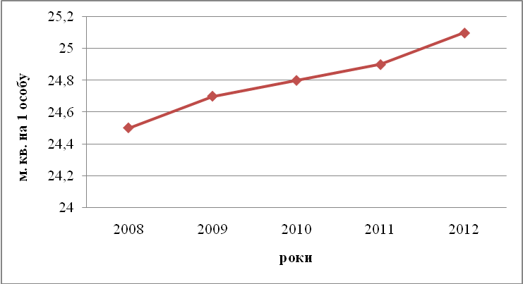
Рис. 2. Динаміка показників забезпечення населення житлом з розрахунку на 1 особу за період з 2008 по 2012 рр. (побудовано за даними [1])

В сільській місцевості не дотримується даний стандарт, не зважаючи на те, що його показники з кожним роком збільшуються (рис. 2). Станом на 2008 рік у середньому на одну особу в сільській місцевості припадало 24,5 м². З кожним роком ця цифра збільшується, в 2010 вона становила 24,8 м², а в 2012 25,1 м² зрозуміло, що збільшення відбувається досить повільними темпами, та все ж динаміка є позитивною. Але не дивлячись на збільшення показників, потреба в житлі перевищує пропозицію. Також слід зазначити, що в цілому зростання показника забезпеченості житлом на одного жителя як в Україні, так і в сільській місцевості Донецької області частково пов’язано зі зменшенням чисельності населення.
Ще одним показником, що характеризує стан даної сфери, є ціна на житло та її динаміка. Починаючи з 1999 р. спостерігається зростання цін на житло. В Україні існує градація міст за таким показником, як середня ціна 1 м² житла в них. Усі міста України можна розподілити на такі групи: Київ, Південний берег Криму, Одеса; промислово розвинені міста (Харків, Дніпропетровськ, Донецьк); західні обласні центри (Львів, Івано-Франківськ, Тернопіль і інші); найдешевше житло (Суми, Черкаси, Чернігів, Полтава). Такі ж тенденції характерні і для локальних ринків житла в регіонах, до яких можна віднести й Донецьку область. Тут ціни також нерівномірні, при цьому зберігаються ті ж закономірності, що і в цілому на ринку житла України. В області можна виділити такі категорії населених пунктів (за ціною за 1 м² житла): найвища ціна житла зберігається в обласному центрі й місті Макіївка; міста, у яких розвинена промисловість, зокрема машинобудівна, хімічна; населені пункти з розвиненою інфраструктурою; села і селища, у яких відсутні лікарні, школи тощо. У таких населених пунктах житлові будівлі майже не купуються, а мешканцями є здебільшого люди похилого віку. Отже добре видно, що розвиток соціальної інфраструктури значно впливає на розвиток місцевості [3, 4].
Найбільш забезпеченими житлом є такі райони як: Амвросіївський, Старобешівський, Костянтинівський, Артемівський, Ясинуватський, це пов’язано з розташуванням на території цих районів та поблизу них великих промислових центрів, що в свою чергу впливає на розвиток та густоту населення даної території (рис. 3). Найменша забезпеченість населення житлом спостерігається в Красноармійському, Олександрівському та Тельманівському районах, що пов’язано з відсутністю поблизу розвинених промислових центрів, які могли б вплинути на економічний розвиток району та на чисельність його населення. Розглядаючи показники житлового фону, можна сказати, що не завжди спостерігається відповідність між розміром житлового фонду та рівнем забезпеченості населення житлом, що пояснюється раніше перерахованими факторами.
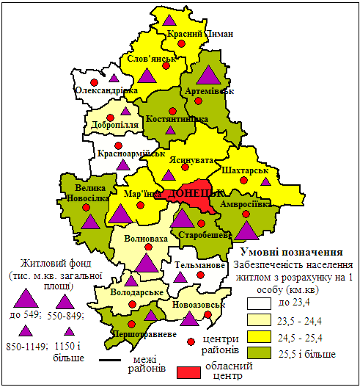
Рис.3. Територіальні особливості забезпечення населення житлом за районами Донецької області з розрахунку на 1 особу (км²) станом на 2012 рік
(побудовано за даними[1])

Що стосується комунально-житлового господарства в сільській місцевості Донецької області, то його розвиток з кожним роком покращується (рис. 4, 5). Розвиток систем водопостачання будь-якого регіону залежить, насамперед, від його забезпеченості водними ресурсами. Треба особливо підкреслити, що Донецька область відноситься до регіонів з низькою забезпеченістю як поверхневими, так і підземними джерелами води, які можуть бути залучені до системи централізованого водопостачання для промислових та господарсько-питних потреб. Єдиним найбільшим джерелом водопостачання на Донбасі є Сіверський Донець, який відноситься до високо навантажених і зарегульованих водних об'єктів України. Стік головної річки регіону щорічно використовується тричі. Основним джерелом водопостачання сільського населення на сьогодні є підземні води. Крім того, слід відмітити, що лише 60% населення у сільській місцевості Донецької області забезпечено системами централізованого водопостачання та каналізації [2].
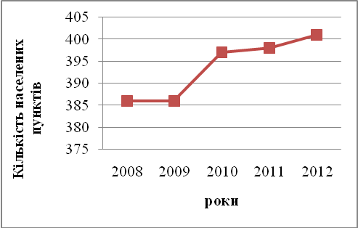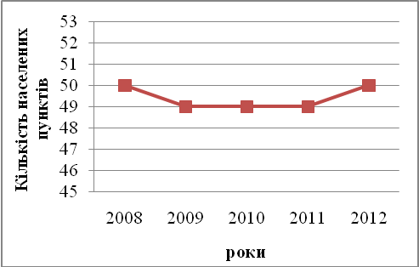

Рис. 4. Динаміка забезпеченості сільського населення водопровідною мережею за період з 2008 по 2012 рр.(побудовано за даними [1]).
Рис. 5. Динаміка забезпеченості сільського населення каналіза-ційною мережею за період з 2008 по 2012 рр.(побудовано за даними [1])

За останні роки чисельність сіл, що забезпечені водопроводом почала збільшуватися, що позитивно впливає на розвиток сільських територій (рис. 4). В 2008 році їх чисельність становила 386 сіл, в той час як в 2012 році збільшилась до 401. Також відбулося збільшення чисельності сіл забезпечених каналізаційною мережею (рис.5) і зараз їх число становить 50, що є досить не високим показником для такого досить розвиненого регіону як Донецька область. Що стосується об’ємів відпущеної води населенню, то не дивлячись на те, що водопровідна мережа зростає об’єми води зменшуються, що відображено в додатку.
Нажаль в останні роки відбулося і збільшення кількості комунальних водопроводів та каналізаційних мереж, що не відповідають санітарним нормам, через відсутність зон санітарної охорони і знезаражувальних установок у сільській місцевості через відсутність необхідного комплексу очисних споруд.
Вода до сільських населених пунктів переважно подається за графіком, що додатково ускладнює режим роботи мереж та обладнання. В селах де є водопровід та каналізація досить часто не всі вулиці підключені до даної мережі, таким чином існує нерівність в цьому питанні в межах одного села.
Оцінюючи ситуацію, що склалася, слід відмітити, що вже сьогодні по ряду населених пунктів відсоток мереж, що підлягають заміні, перевищує 50% , що свідчить про кризовий стан систем водопостачання та каналізації. Проблема стану водопровідних, каналізаційних мереж та споруд, що їх обслуговує особливо гостро стоїть у Новоазовському, Мар’їнському, Старобешівському та деяких інших районах [2].
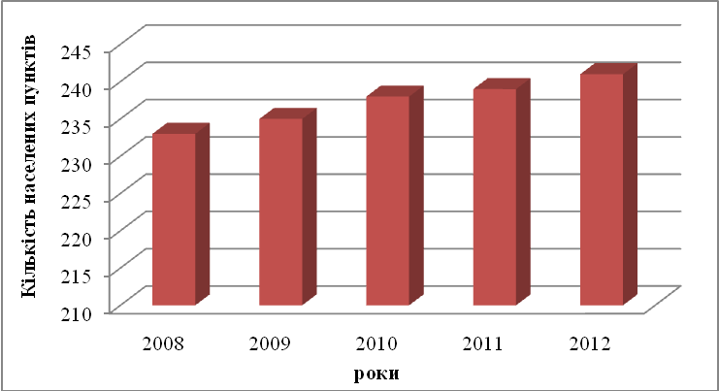
Рис. 6. Динаміка чисельності газифікованих сіл природним та природним і зрідженим газом за період з 2008 по 2012 рр.(побудовано за даними [1])

Чисельність газифікованих сіл з кожним роком зростає, що позитивно вливає на розвиток села. На даному графіку (рис. 6) зображена лише газифікація сіл природним та природним і зрідженим газом, а динаміка газифікації зрідженим газом подана в додатках. Газифікація переважно проводиться за державні кошти, що стосується економічної сторони даного процесу, то проведення газопроводів по вулицях здійснюється переважно державою, а підведення до будинків проводить за власний кошт мешканців, тому в газифікованих селах не завжди у всіх будівлях є газ та водопровід, так як його проведення досить дорого коштує. Є випадки коли для газифікації села його мешканці створюють кооператив і самі проводять всі потрібні роботи для газифікації.
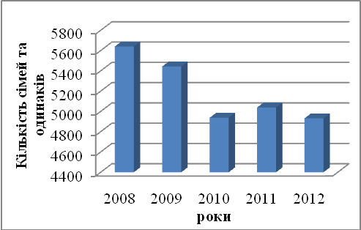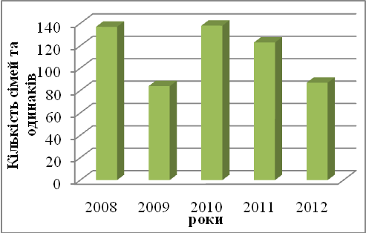

Рис.7. Динаміка сімей та одинаків, які перебували на квартирному облікуза період з 2008 по 2012 рр.(побудовано за даними [1])
Рис.8. Динаміка сімей та одинаків, які отримали житло та поліпшили свої житлові умови за період з 2008 по 2012 рр. (побудовано за даними [1])

Надання населенню пільгового житла має досить низькі показники, так наприклад в 2008 році на квартирному обліку стояла 5641 сім’я, в той час як житло отримали лише 137. Динаміка осіб, що перебувають на квартирному обліку поступово зменшується так же як і динаміка осіб, що отримали житло. Це можна пояснити зменшенням житлового фонду та підвищенням ціни та житло. Переважно житло, яке надається сім’ям та одинакам знаходиться в селах з низьким рівнем розвитку інфраструктури.
В сільській місцевості майже повністю відсутні такі комунальні послуги як вивіз сміття, це питання частіше за все вирішують самі мешканці, прибирання, вирубка дерев та ін. Всі ці заходи виконуються на так званих «суботниках» організаціями села.

Комплекс побутового обслуговування охоплює понад 900 видів послуг. У їх загальному обсязі максимальна кількість припадає на індивідуальне пошиття та ремонт взуття, одягу, ремонт і будівництво житла, на послуги перукарень, ремонт радіотелевізійної апаратури, побутових машин і приладів, ремонт і виготовлення металовиробів, ремонт і технічне обслуговування транспортних засобів. В останні роки намітилась тенденція до розширення надання таких послуг, як ремонт побутової хімії, хімчистка, пральні, прокат, ремонт і технічне обслуговування транспортних засобів, але нажаль це мало стосується сільської місцевості. Переважна більшість таких послуг в сільській місцевості не надається. Як приклад можна навести ремонт взуття, це переважно здійснюється коли приїздить майстер, йому приносять взуття після чого він через певний час привозить його вже відремонтованим. Перукарні також розташовані не повсюдно, досить часто вони навіть не зареєстровані. Отже, жителі сіл переважно отримують дані послуги в прилеглих містах, або в приватних осіб, які не є юридично зареєстрованими, тому зобразити дійсну динаміку показників побутового обслуговування не має можливості [2, 3, 4].
Підвищення ефективності використання виробничого і соціального потенціалу села тісно пов'язано з подальшим розвитком торгівлі і вдосконаленням торгово-побутового обслуговування в сільській місцевості. Сільська торгівля як складова частина всієї торгівлі виступає сполучною ланкою між виробництвом і особистим споживанням, забезпечуючи доведення товарів від виробництва до споживачів і задоволення платоспроможного попиту населення. Відповідно торгівля виконує важливу роль у здійсненні економічних зв'язків між містом і селом.
При аналізі торгівлі в сільській місцевості за основу береться роздрібний товарообіг, що визначається як обсяг продажу споживчих товарів населенню через роздрібну торгівельну мережу, мережу громадського харчування незалежно від форм власності, продаж торгівельною мережею установам, організаціям, підприємствам продовольчих товарів для харчування обслуговуваних ними контингентів [4].
За останні 12 років товарооборот роздрібної торгівлі в сільській місцевості значно виріс, що пояснюється збільшенням цін на товари та послуги, збільшенням асортименту (рис. 9).

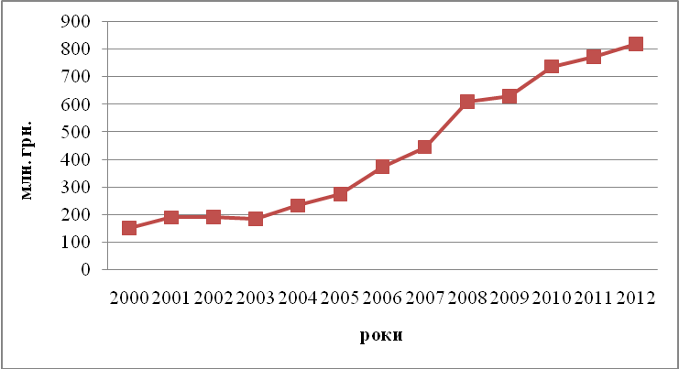
Рис. 9. Динаміка товарообороту роздрібної торгівлі за період з 2008 по 2012 рр.(побудовано за даними [1])

Також зазвичай в сільській місцевості ціна товару вища ніж ціна цього самого товару у місті, так як власник закладу знає, що мешканець села не поїде в місто тільки за хлібом та крупами так як на дорогу він витратить значно більше коштів, отже даний факт також є фактором збільшення товарообороту роздрібної торгівлі в сільській місцевості.

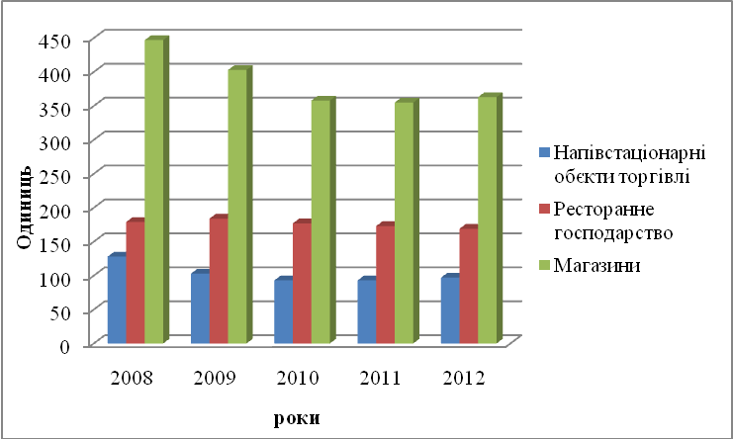

Рис. 10. Динаміка показників роздрібної торгівлі та ресторанного господарства в сільській місцевості Донецької області за період з 2008 по 2012 рр.
(побудовано за даними [1])

В сільській місцевості відбулося значне скорочення чисельності магазинів та напівстаціонарних об’єктів торгівлі. В 2008 році частка магазинів становила 447 тисяч, а в 2012 р. 363 тис. Кількість напівстаціонарних об’єктів торгівлі в 2008 р дорівнювала128 тисяч, а в 2012 р. 97 тисячі, що пов’язано з економічною не вигідністю (рис. 10). Так як в одному невеликому селі не вигідно відкривати 4 продуктові магазини, бо попит на їх товар буде не високим внаслідок не великої частки населення. В той же час завіз таких товарів як хліб та кисломолочна продукція потрібно проводити регулярно, як наслідок витрати на транспорт зростають, отже значно вигідніше якщо в даному селі працюватиме 2 магазини, тоді в них буде попит, а витрати на транспорт залишаться такі ж. Частка ресторанного господарства також скоротилася, але в порівнянні з іншими показниками значно менше. Так, наприклад, в 2008 році цей показник становив 179, а в 2012 році 169, отже за 5 років скорочення відбулося на 10 одиниць.
Висновки. Однією з найважливіших передумов стійкого соціально-економінчого розвитку сільської місцевості є функціонування та розвиток об’єктів соціальної інфраструктури. Сьогодні на шляху формування ринкової економіки в нашій країні основним напрямом повинен стати курс на підвищення її соціальної орієнтації та послідовну переорієнтацію економіки на задоволення потреб населення. Тобто необхідні якісні зміни у продуктивних силах і виробничих відносинах, без яких неможливо забезпечити належний рівень життя і, як наслідок, духовне збагачення та гармонійний розвиток сільського населення. Соціальній інфраструктурі відведена роль задоволення загальнолюдських запитів, пов’язаних з життєдіяльністю, проживанням у сільській місцевості, забезпеченням належних умов праці, відпочинку, культурно-освітнього рівня, якості життя, споживання матеріальних благ, в тому числі раціональне природокористування, що в цілому є запорукою добробуту, благополуччя, розвитку головної продуктивної сили суспільства – людини. Донеччина відома як один з найбільш урбанізованих регіонів. Вона характеризується досить вичерпними природними ресурсами, великими промисловими підприємствами та іншими складними функціональними об’єктами. Враховуючи світові тенденції урбанізації, які із року в рік поширюються на розвинені регіони України, не може залишатися без уваги розвиток сільської місцевості Донеччини, що з одного боку сприятиме більш повному освоєнню території і рівномірному навантаженню на неї, з іншого – підвищенню рівня і якості життя населення. Одним із найважливіших напрямів регіональної політики, спрямованої на підвищення життєвого рівня населення, є забезпечення функціонування та розвитку соціальної сфери села, що потребує подальших суспільно-географічних досліджень.

Список використаних джерел.
- Головне управління статистики в Донецькій області [Електронний ресурс]. – Режим доступу: http://donetskstat.gov.ua/
- Донецька обласна державна адміністрація [Електронний ресурс]. – Режим доступу: http://donoda.gov.ua/
- НємецьЛ. М. Про особливості дослідження соціальної інфраструктури сільської місцевості Донецької області / Л. М. Нємець, К. Ю. Сегіда, Ю. К. Яковлєва, О. І. Полевич // Регіон – 2012: стратегія оптимального розвитку: матеріали науково-практичної конференції з міжнародною участю ( м. Харків, 25 – 26 жовтня 2012 р. / Гол. ред. колегії В.С. Бакіров. – Х.: ХНУ імені В.Н. Каразіна, 2012. – с. 221 – 225.
- Топчієв О. Г. Основи суспільної географії: Підручник для студентів географічних спеціальностей вищих навчальних закладів / О. Г. Топчієв. – Одеса: Астропринт, 2009. – 544 с.

Niemets L.N., Segida K.Y., Zabirchenko E.A., Klychko L.V.
Municipal housing as a component of social infrastructure (based on an example of the rural area of Donetsk region).

This article deals with the modern trends of the functioning and territorial characteristics of municipal housing as a component of the social infrastructure in rural areas of a region. The characteristic of municipal housing in Donetsk region is given. Indicators of housing supply, water and sewerage networks supply, gasification supply have been analyzed; indicators of social protection, features of the consumer market, as well as the structure of retail trade and restaurant business in rural areas of Donetsk region have been considered.
The decrease of housing and increase of the housing supply level is being taken place, this state is accounted for the population reduction. Districts which have the biggest indicators of the housing supply are Amvrosievsky, Starobesheve, Constantine, Donetsk, Yasinovatskiy, due to
they are located near large industrial centers. The least provided by housing districts are Krasnoarmejsk, Alexander and Telmanovskiy because of absence of developed industrial centers which would influence the economic development of a district and a number of the population.
For the last years a number of Donetsk’s villages that are provided by a water network has been increased that which has a positive impact on rural development. The problem of the state of water, sewerage networks and facilities that serve them is particularly acute in Novoazovsky, Mariynsky, Starobeshevsky districts and some other areas. A number of gasified villages is growing every year, which positively influence the rural development.
Analyzing the trade in rural areas the retail trade turnover as a basic indicator is taken which is defined as a volume of the consumer good sails to the population through the retail trade network, the catering network regardless of ownership, this is a sale by the trade network to foodstuffs institutions, organizations, enterprises for meals served their consumers.
In rural areas such municipal service like garbage disposal is almost completely absent, residents often resolve this issue, cleaning, cutting trees and other services are carried out at the so-called "Saturdays" by village organizations.

